IT行业薪酬分析

摘要：随着社会的发展进步，高新技术产业逐渐取代了传统工业在社会经济结构中的重要位置。而作为高新技术产业的代表产业之一，IT行业也在社会发展的过程中蓬勃发展。首先，国内IT行业相关公司，数目不断变化，但总体上呈现不断增长的趋势。其次，随着数量的增加，IT行业总体产值也在不断增加，亦在各个行业方面出现了相应的行业巨头公司。在这种局面下，IT行业劳动者的薪酬是多少，多年以来发生了什么变化，都是该文将要讨论的相关问题。
关键词：IT发展、薪酬变化

1 引言
IT(Information Technology),即信息技术科学。包括计算机科学、通信科学、网络科学、软件科学等多个方面。随着社会的发展和高新科学技术的不断突破，IT不再是以前那种仅为少数人掌握的技术，也不再是仅为少数方面可以实践的科学。现如今，IT技术普遍使用，IT相关产品随处可见，渗透进公众生活的方方面面，亦对国家重要产业做出了重大贡献。而IT行业相关劳动者对这种局面的形成，可以说是功不可没。那么，现如今工作在IT一线的劳动者们，薪酬又是经历了怎么样的变化呢。本文将通过对IT行业公司发展的分析，从而对IT行业劳动者薪酬变化作出分析。形成一个比较全面、相对立体的分析。
2 IT行业发展历程
谈及IT行业的发展，不可避免地要先说明计算机的发展历史。从最开始图灵率先提出计算机思想开始，计算机的概念和实体经历了几代人的研究和迭代。从最简单的机械式计算机，到庞大的电子晶体管计算机，再到冯诺依曼提出的直到如今仍被认可的冯诺伊曼计算机结构。中间是数代人的呕心沥血，最终有了计算机的稳定结构。也有了IT行业的稳固基石。随后计算机便依据着前人基石，蓬勃发展。才有了如今计算机百家争鸣的局面。
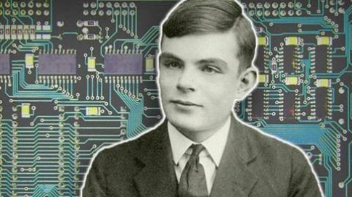
图1 “计算机科学之父”，图灵 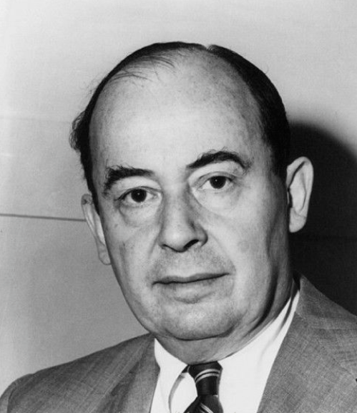
图2 “现代计算机之父”冯诺依曼
而IT行业，也随着计算机的发展，从最开始的被认为是天马行空的虚幻，到有了最开始的基础应用。解决了当时尖端科学繁琐的计算问题，在重要科学研究中承担起计算的责任。IT崭露头角，但仍不成熟。只能在一个很偏僻的角落发展。
但当计算机公司成功研发出新一代的、不再只是为了计算而存在的计算机时，IT的发展机会也就随之到来。
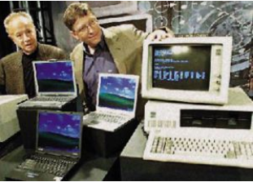
图3 比尔盖茨和IBM5150
当该类型的计算机出现时，迫切地需要相应的操作系统和图形界面。操作系统相关技术发展也得到了促进。而与计算机科学同时前进的还是其中的语言发展。毕竟语言是人和机器沟通的工具。计算机的发展对语言不断提出新的要求。而语言的发展不断为计算机提供新的功能。语言的不断发展也使得人对程序的学习变得逐渐简单。计算机科学不再只是少数人才能接触和学习并融会贯通的尖端科学，而是变成大众也能接触和接受的通俗科学。
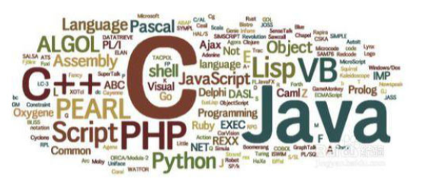
图4 蓬勃发展的计算机语言
计算机和计算机语言成熟后，IT的其他技术飞速发展。
3 国内IT相关企业
随着国家的发展，国内IT相关企业也在稳步发展。其数目保持相对稳定的态势进行增长。如图5所示。总体增长是因为国内发展形势较好。适合企业的创建和发展。而偶尔下降，以及总体增长不快，可以追溯到两方面问题。一方面是中小型IT行业企业属于短期企业，较短的运营期可以更多的享受国家对新企业的福利政策，而IT行业企业恰好符合国家政策的条件。故而偶尔企业数目会下降。而另一方面是国内企业巨头的存在，势必会扼杀部分中小型企业。
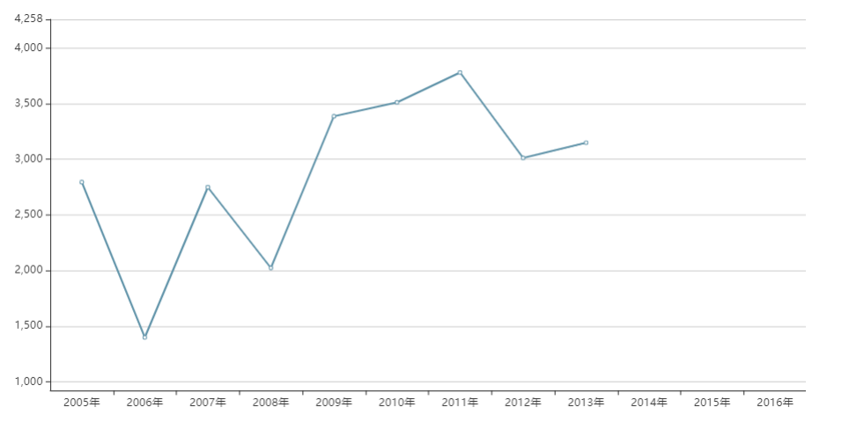
图5 国内IT行业企业数目变化
企业的产值和经济收入同样经历着很大的变化。但总体上也是大幅度地在提升，如图6所示。部分企业甚至不仅在国内成为行业翘楚，在国际上也拥有一席之地，拥有很大的话语权。其企业市值及每年创收逐年爬升，为国内IT行业企业年收入的不断攀升作出重大贡献。
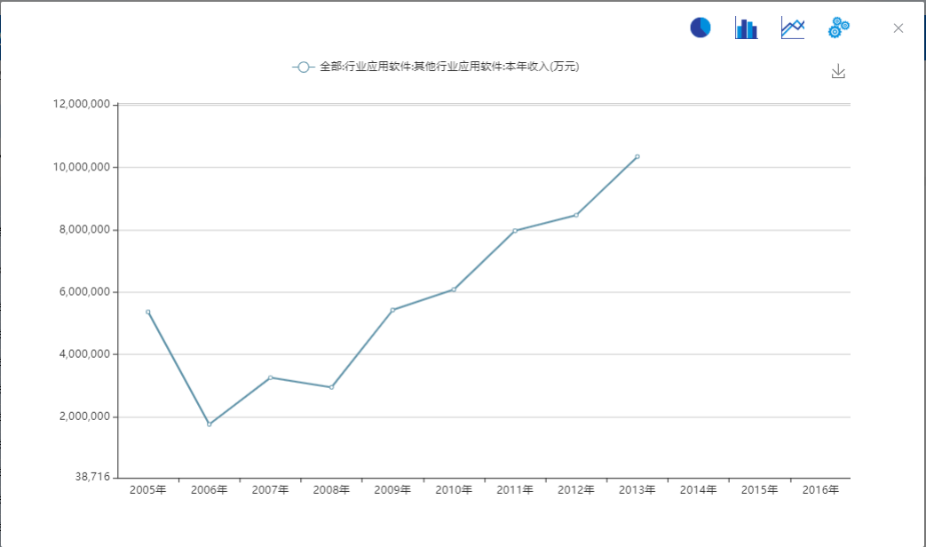
图6 国内软件行业年收入变化
4 IT行业劳动者薪资变化
那么企业年收入不断增长的情况下，IT劳动者的薪酬又处于怎样的状况呢？
首先我们考虑人们印象中对薪酬有着最直接影响的因素——学历。如图7所示，我们可以看到正如常识那样，学历越高的薪酬自然而然就越高。那么，具有研究价值的就体现在不同学历员工薪酬之间差别的大小上。首先我们可以看到，博士生相对硕士生薪酬高了1/5左右。这部分高的薪酬应该体现在博士生的学术研究能力上。而硕士生和本科生薪酬与相差并不很多，甚至可以说并无差别。这是因为本科生更早参加工作，工作经验并不比硕士生的学习经验对工作的帮助少许多。而大专以下就出现了较大的差距。
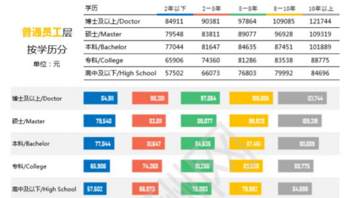
图7 普通员工薪酬和学历的关系
其次，我们代入所使用的的语言。讨论所用语言对薪酬的影响。如图8所示。热门的语言相应的从业者的薪酬明显要比冷门语言从业者薪酬要高。但这并不排除因为热门所以从业者基数大，对统计结果造成的影响。但很明显，选择热门的语言，薪酬空间更平稳，工作也比较稳定。
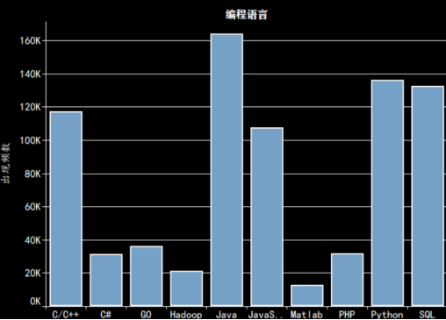
图8 员工薪酬和所用编程语言的关系
最后，讨论不同岗位的薪酬差别。如图9所示。我们可以看到涉及到管理方面和创新的工作，从业者的薪酬要比那些从事基础编程的从业者薪酬更高。遵循着工作内容更难薪酬更高的规律。
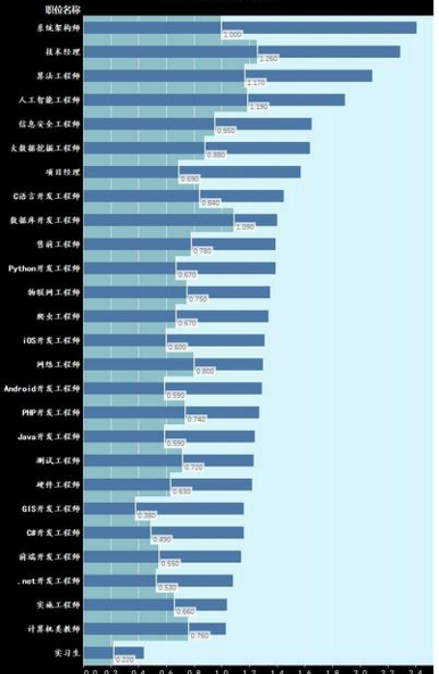
图9 不同岗位劳动者的薪酬
6 结束语
经济不断发展，劳动者的薪酬不断变化。IT行业劳动者自然也不例外。不同学历、不同语言、不同行业的IT劳动者薪酬存在或多或少的差异，这是资本决定的，对劳动者薪酬的自然规划。在国内众多IT相关企业的共同构建下，IT劳动者的薪资趋于稳定，这避免了劳动者得不到能力相当的基础薪资，也造成了部分巨头联合压榨劳动者的局面。而未来的更健康的IT劳动者薪酬体系，还需要更让有行业担当感的从业者们慢慢构建。

图源国研网http://www.drcnet.com.cn/www/int/

